Český analyzátor na sondě k ledovým měsícům Jupiteru
se ozval
Tisková zpráva ze dne 26. dubna 2023
Strategie AV21 – program Vesmír pro lidstvo
V pátek 14. dubna ve 14:14 středoevropského letního času z kosmodromu Kourou ve Francouzské Guyaně úspěšně odstartovala meziplanetární sonda JUICE (Jupiter Icy Moon Explorer) na svou dlouhou cestu k planetě Jupiter a jejím ledovým měsícům. Sonda se již záhy po startu přihlásila řídícímu středisku Evropské vesmírné agentury v německém Darmstadtu a rozvinula své obrovské sluneční panely. Během postupných testů sondy se minulý týden ozval i přístroj pro měření radiových a plazmových vln, na němž se významně podílí česká Akademie věd. Vědci a technici z Ústavu fyziky atmosféry AV ČR a Astronomického ústavu AV ČR byli součástí týmu, který řídil zapínání přístroje. V pátek 21. dubna v 16:30 pak český analyzátor úspěšně zaznamenal řízené vyklopení ramene s magnetickými čidly.
Sonda JUICE je prvním z velkých projektů programu Cosmic vision Evropské vesmírné agentury (ESA) a její start na špičce nosné rakety Ariane 5 byl původně plánován na čtvrtek 13. dubna ve 14:15 SELČ. Toho dne byl start odložen kvůli riziku zásahu bleskem. Startovní okno bylo velmi krátké, ale opakovalo se každý den po dva následující týdny. Hned následující pokus o den později se již vydařil. 14. dubna ve 14:14 došlo k zážehu hlavního motoru rakety a jejích dvou pomocných motorů, ve 14:42 se sonda oddělila od posledního stupně rakety a její signál po dlouhých minutách napínavého čekání zachytily v 15:04 antény evropského vesmírného řídícího střediska v Darmstadtu, které má od této chvíle komunikaci se sondou na starosti. V 15:33 sonda JUICE úspěšně rozvinula své obří sluneční panely o ploše 85 m² a celkové délce 27 m a začala s postupným oživováním svých vědeckých přístrojů.
Český příspěvek
Na jednom z těchto přístrojů se podílejí vědci a technici z Oddělení kosmické fyziky Ústavu fyziky atmosféry AV ČR, kteří navrhli a s významnou pomocí českého kosmického průmyslu postavili analyzátor elektromagnetických vln na slyšitelných kmitočtech. Jsou nadále odpovědni za jeho řízení a zpracování získaných dat. Mají též zastoupení v úzkém vědeckém vedení celého přístroje pro výzkum radiových a plazmových vln, řízeného z Ústavu kosmické fyziky ve švédské Uppsale. Technici z Astronomického ústavu AV ČR navrhli a postavili napájecí zdroj celého přístroje. Obě české instituce v rámci programu Vesmír pro lidstvo Strategie AV21 úzce spolupracují i s Ústavem přístrojové techniky AV ČR, který nezávisle získal technologickou zakázku během vývoje sondy, stejně jako několik českých průmyslových podniků.
První data
Český analyzátor byl poprvé po startu sondy spuštěn ve středu 19. dubna a všechny služební telemetrické údaje svědčily o jeho výborném technickém stavu. Následujícího dne byla ze sondy vyslána první vědecká data našeho analyzátoru. To byla ještě jeho čidla, magnetické antény postavené kolegy z Laboratoře plazmatické fyziky a Ecole Polytechnique v Paříži, ve složeném stavu blízko těla sondy. Projevovalo se tak na nich rušení od jejich systémů. Tomu mělo zabránit umístění magnetických antén dostatečně daleko od těla sondy, na rozložitelném rameni o celkové délce přes 10 metrů. K jeho úspěšnému rozložení došlo až v pátek 21. dubna v 16:30 poté, co byl náš analyzátor opět uveden do provozu, aby mohl společně s ostatními přístroji a systémy sondy rozkládání monitorovat. Zaznamenal tak snížení rušení, když se jeho čidla dostala do cílové polohy na rozloženém rameni. „První data nás nadchla a celý náš tým z nich nemohl spustit oči. Svědčí o výborné práci našich inženýrů a všech kolegů ze spolupracujících výzkumných institucí a průmyslových podniků. Měření třísložkových magnetických antén jsou základem pro analýzu polarizace a šíření elektromagnetických vln, kterou náš přístroj poprvé umožní v okolí ledových měsíců planety Jupiter,“ říká profesor Ondřej Santolík, vědecký vedoucí analyzátoru z Oddělení kosmické fyziky Ústavu fyziky atmosféry AV ČR.
Další postup
V následujících dnech dojde k řízenému rozkládání všech antén a ramen, kterými je sonda JUICE opatřena. Mezi nimi bude 16 m anténa radaru pro průzkum ledové slupky měsíců Jupiteru a tři 2,5 m dlouhé antény pro měření vysokofrekvenčních radiových vln, připravené japonským týmem vedeným Univerzitou v Tohoku ve spolupráci s astronomy z Pařížské observatoře. Čtyři 3 metrová ramena, postavená polskými kolegy, nesou vodivá kulová čidla a průměru 10 cm, za která odpovídá švédský tým, a která poslouží jako vícesložkové elektrické antény pro náš analyzátor. Jan Souček, technický vedoucí analyzátoru z Oddělení kosmické fyziky Ústavu fyziky atmosféry AV ČR k tomu říká: “Všichni doufáme, že se postupné rozložení dalších antén úspěšně zdaří. Postup musí být pomalý, s důkladnými testy a ověřováním všech kroků. Jen tak můžeme omezit pravděpodobnost lidské chyby při těchto technicky náročných procedurách. Ve výsledné konfiguraci budou ze sondy jako ježčí bodliny vyčnívat čidla a anténa ve správném počtu nutném pro výzkum Jupiteru a jeho měsíců. Nás pak čeká další práce na vývoji palubního software, jehož zdokonalené verze budou na sondu vyslány během její osmileté cesty k Jupiteru.“
Kontakt:
prof. RNDr. Ondřej Santolík, Dr., Ústav fyziky atmosféry AV ČR, os@ufa.cas.cz, +420 731 478 881
Fotogalerie:
https://www.esa.int/ESA_Multimedia/Missions/Juice/(result_type)/images
Tým oddělení kosmické fyziky Ústavu fyziky atmosféry AV ČR při společném sledování startu sondy JUICE společně s kolegy z Astronomického ústavu AV ČR 24.4. ve 14:14.

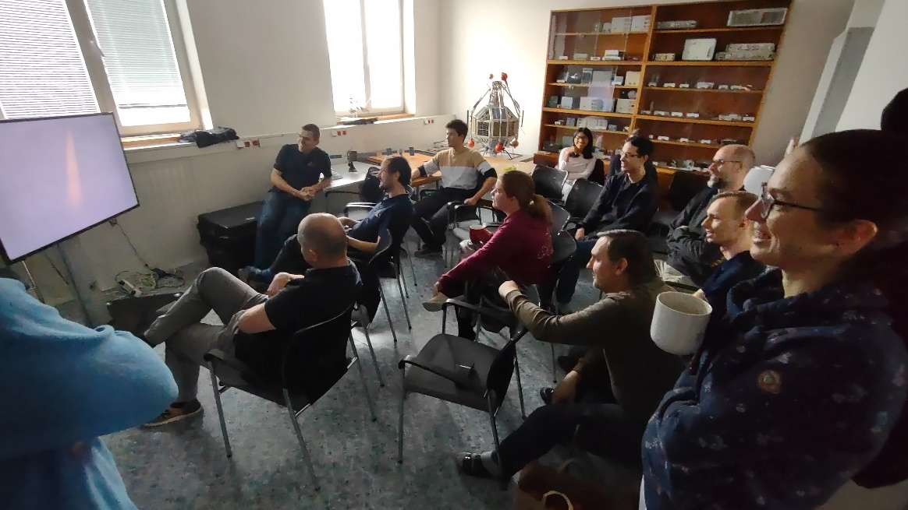
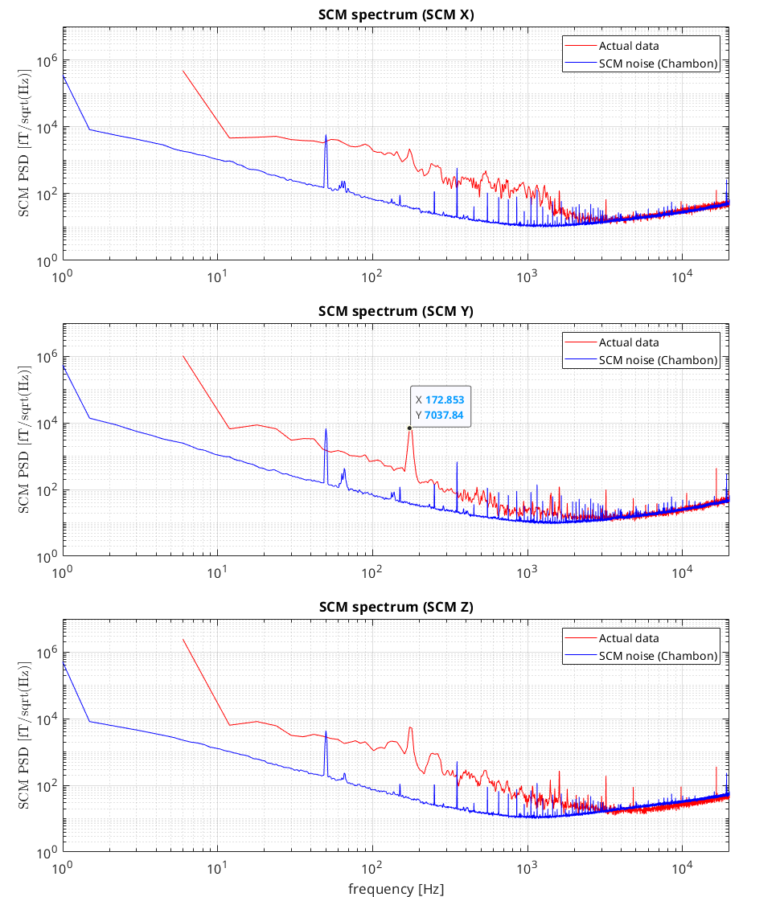 Výkonové frekvenční spektrum třísložkového magnetometru zpracované na základě prvních dat českého analyzátoru, získaných 20. dubna před rozložením ramene s čidly (červeně) v porovnání s předchozí pozemní kalibrací (modře).
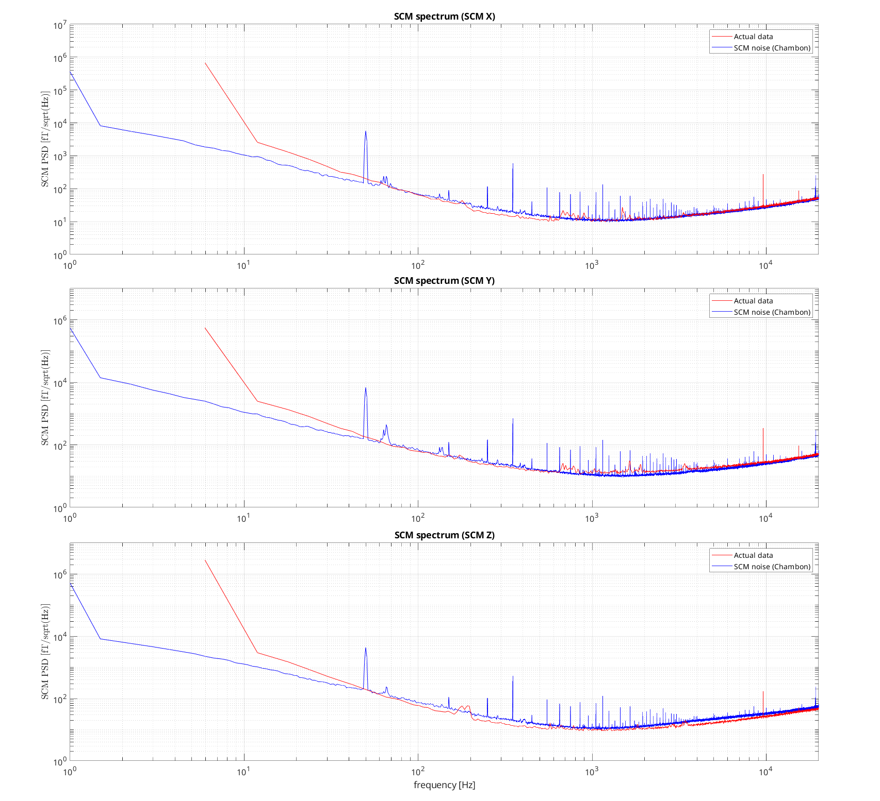
Výkonové frekvenční spektrum třísložkového magnetometru zpracované na základě dat českého analyzátoru, získaných 21. dubna po rozložení ramene s čidly (červeně) v porovnání s předchozí pozemní kalibrací (modře).
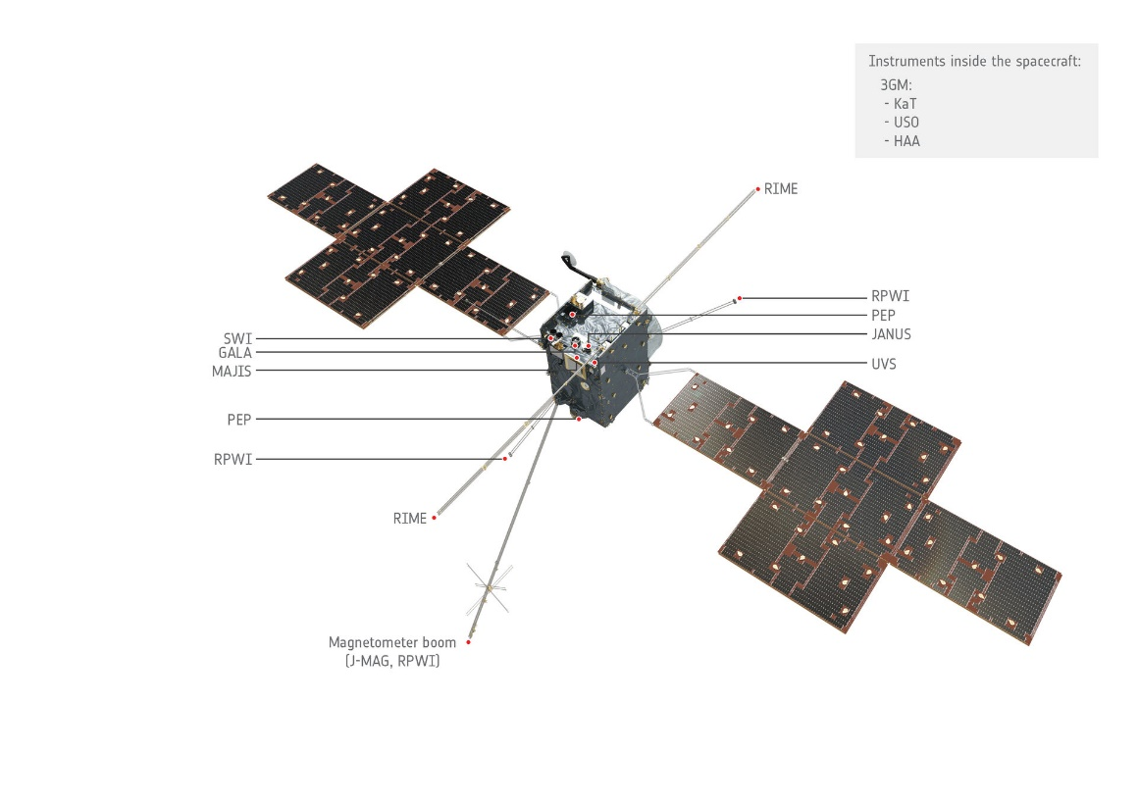
Meziplanetární sonda JUICE bude opatřena slunečními panely o celkové ploše 85 m² a ponese 10 vědeckých přístrojů. Čidla a antény některých z nich budou umístěna na výklopných ramenech.

